学生核对录取照片
操作指引
1、使用电脑或手机浏览器打开中国高等教育学生信息网（学信
网—学信档案），点击网址直接进入 ：https://my.chsi.com.cn/archive/index.jsp。
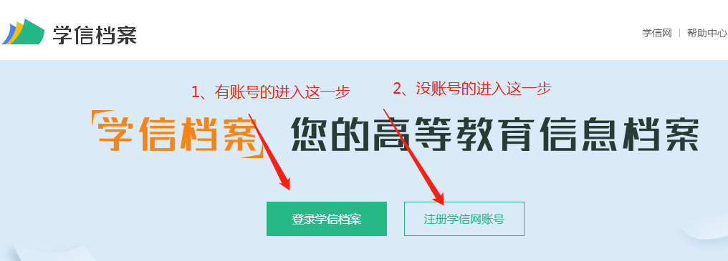
2、有账号的同学直接登录即可，没账号的同学要先注册账号，信息必须如实填写，身份证号将直接关联您的学籍和毕业信息，手机号与登陆账号绑定，请使用本人的常用手机。
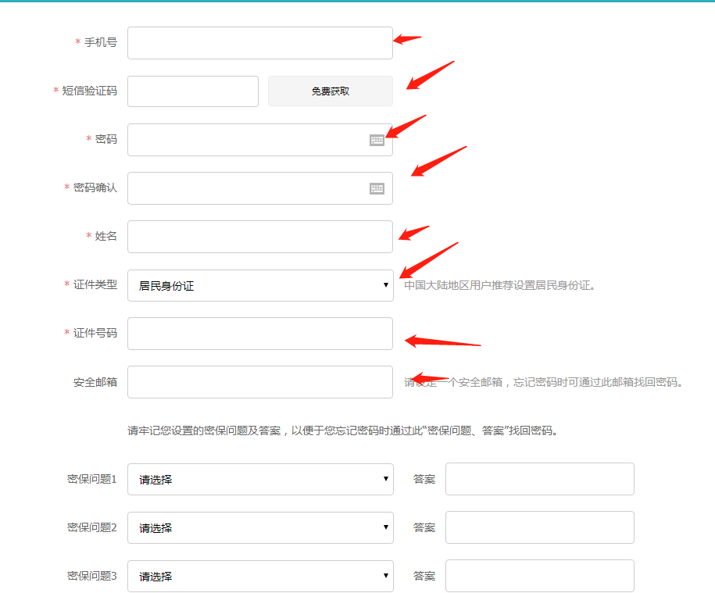
3、登录（输入本人身份证号及密码）。
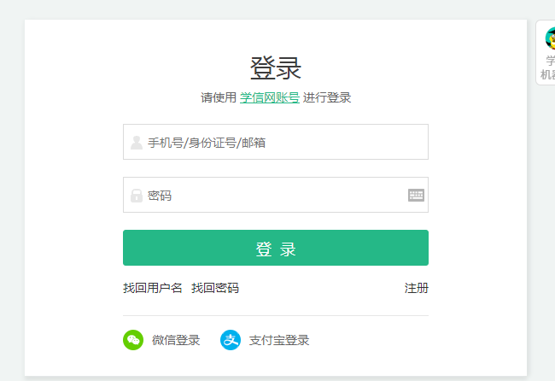

4、登录后后会出现一份“高校学生跟踪调查问卷”，有兴趣的同学可以填填，没兴趣选择跳过即可。
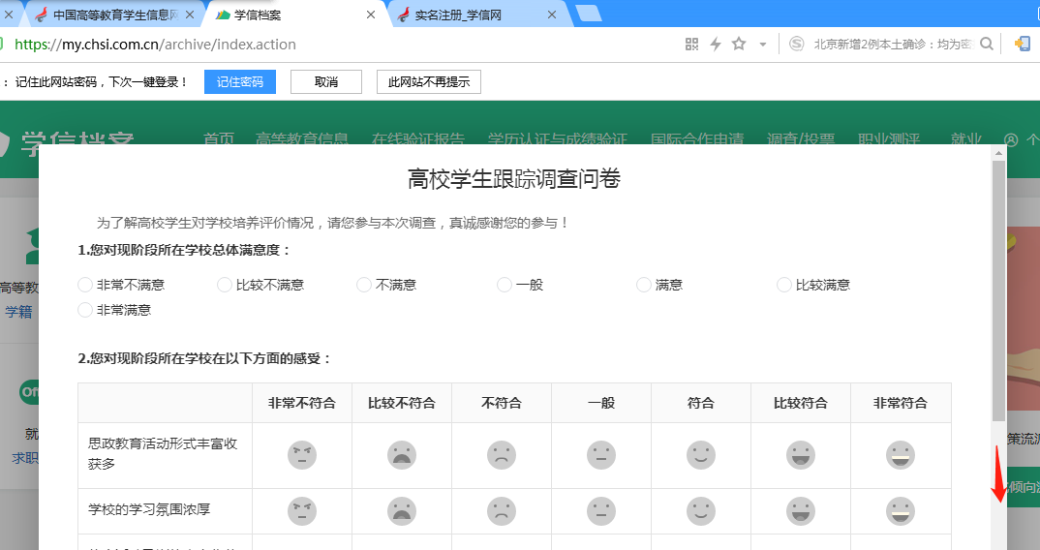
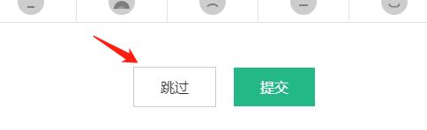
5、下一步点击“高等教育信息”模块中的学籍。
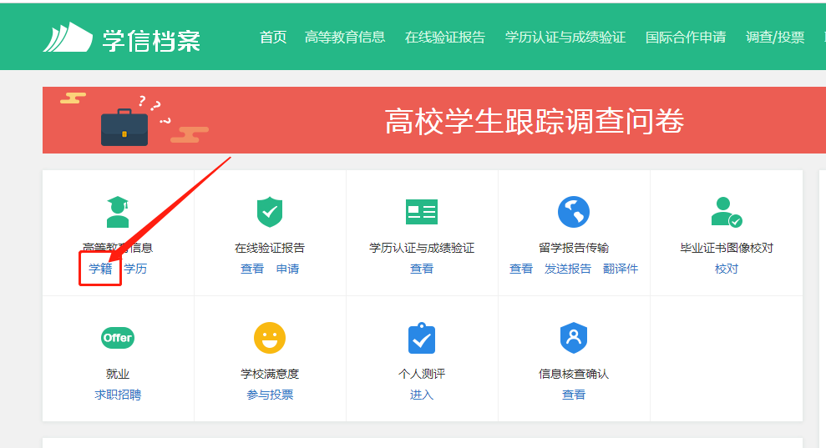
6、进行“本人身份核验”，在方式2输入：国家开放大学，进行验证。
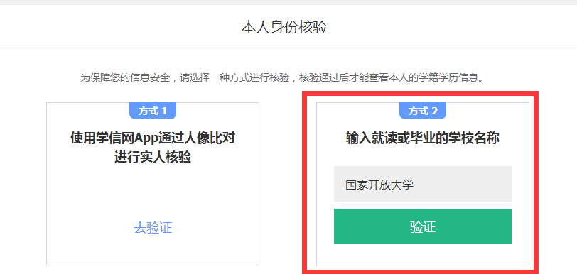
- 验证后进入下方页面，查看您的个人信息。
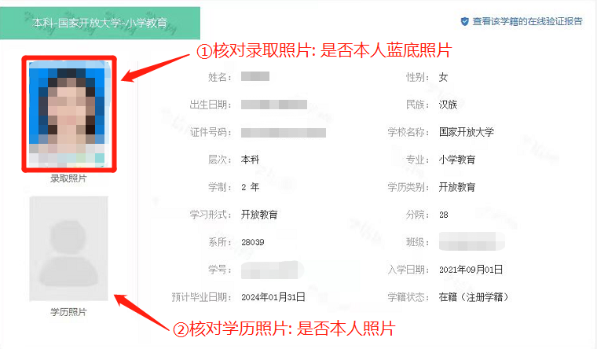
①核对录取照片：看“录取照片”是否本人蓝底照片；
若录取照片有误或者没有录取照片的同学，请立即致电招生办张老师：0769-22223001。
②核对学历照片：看“学历照片”是否本人照片
特别注意：刚入学的新生不用核对②

